编号：0024-2017-2021
不符合项报告
企业名称： 大庆信海越石油科技开发有限公司 不符合报告编号：01
企业下属部门: 供销部 陪同人员:高淑玲
不符合事实描述：
查供销部没有对检定校准机构《黑龙江欣科检测校准股份有限公司》进行合格供方评价，不符合GB/T19022-2003标准中 6.4条款 外部供方
不符合认证审核准则条款号：不符合GB/T19022-2003标准中 6.4条款 外部供方
不符合程度：主要不符合____；次要不符合_√____；
审核员(签名)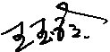_ 陪同人员(签名)__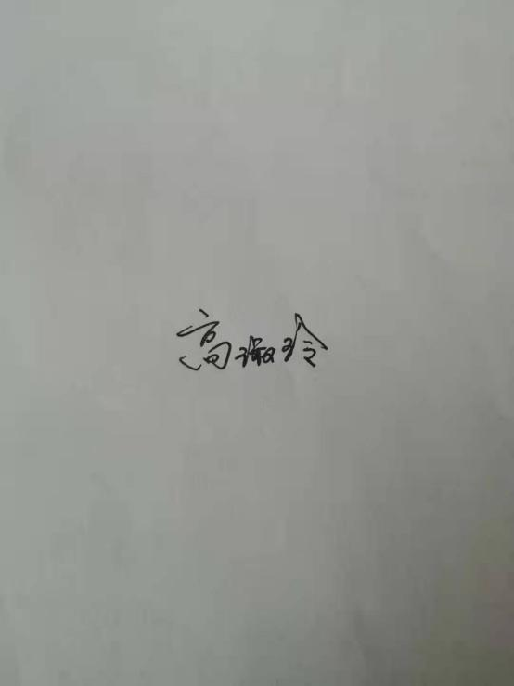_______
企业部门代表（签名）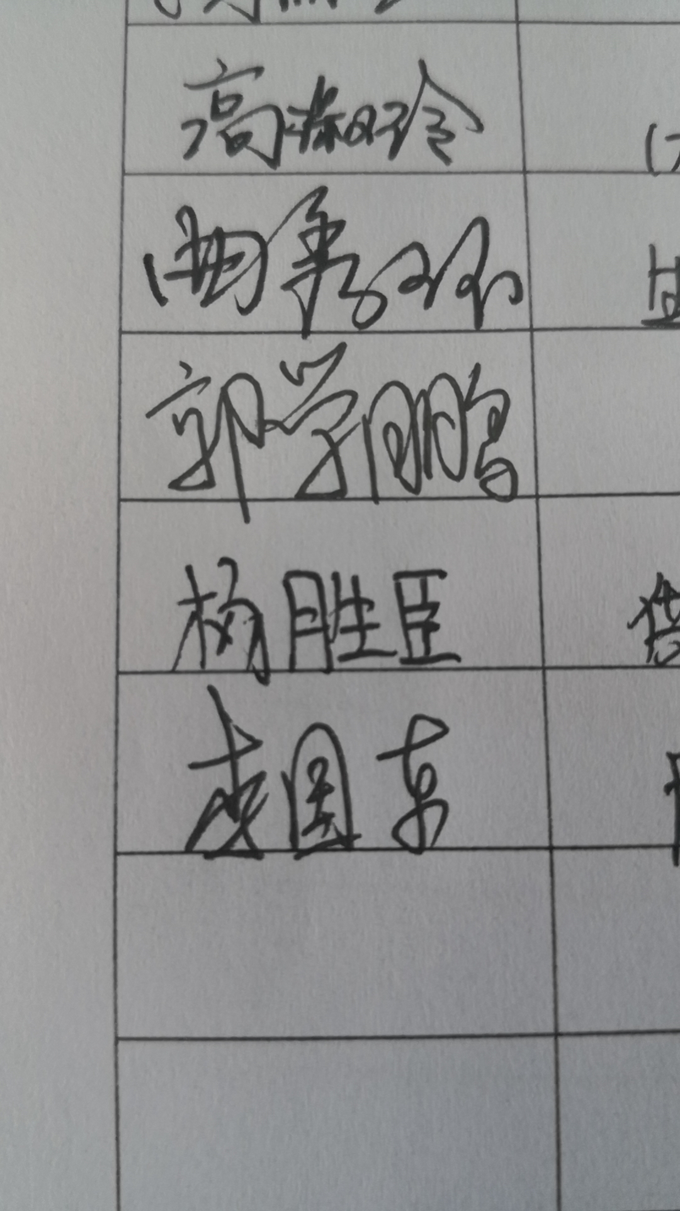
日期:2021.4.23
纠正措施: 1 立即对外部供方进行评价。
2 对测量设备管理人员加强学习，要认真负责确保满足企业需求。

企业部门代表签名: 审核员签名:
纠正措施完成情况: 纠正措施已完成整改，符合要求，同意关闭。

审核组代表签名: 日期:2021.4.23
可另附页

